ラビットチャレンジ課題　作成者:内山 貴雄

●深層学習前編 活性化関数実装演習レポート

　配布コードのCommonフォルダ内functions.pyにて講義内にて紹介されたシグモイド関数、ReLU関数、ステップ関数が下記の様に実装されているためそれらを用い、入出力値の出力し確認した。

➢common内functions.pyにおける各関数の実装

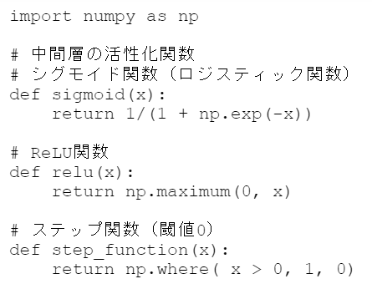

また、上記関数を用い、入力値-0.7,0.7を各関数に入力した結果の出力を下記コードにて確認した。

